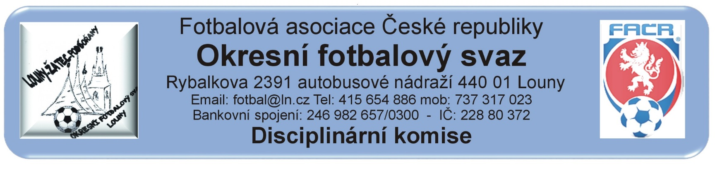
ZÁPIS č. 13 / 2016
Den konání : 16. listopadu 2016
Přítomni: Vokurka, Belan, Kratochvíl
Omluveni: Bláha, Gabriel
Hosté:

DK OFS Louny upozorňuje členy a kluby hrající okresní soutěže , že podle nového disciplinárního řádu jsou jakákoli rozhodnutí a oznámení uveřejňována výlučně na ÚŘEDNÍ DESCE OFS Louny. Nebudou doručována jiným způsobem.
DK OFS Louny – upozorňuje oddíly, že od nového soutěžního ročníku 2015/2016 se nehradí finanční částky složenkou nebo bankovním převodem, ale budou zahrnuty do sběrné faktury.(§20)
DK OFS Louny - upozorňuje fyzickou osobu, že uloženou peněžitou pokutu je potrestaná fyzická osoba povinna uhradit nejpozději do 7 dnů ode dne, kdy rozhodnutí nabylo právní moci a v této lhůtě vyrozumět disciplinární orgán, který o uložení pokuty rozhodl, o zaplacení peněžité pokuty. (§20)
DK OFS Louny – upozorňuje oddíly na § 93 - Předběžně zakázaná činnost 1. Byl-li hráč vyloučen podle pravidla č. 12 pravidel fotbalu a rozhodčí toto jednání zapsal do zápisu o utkání, má tento hráč od okamžiku vyloučení předběžný zákaz závodní činnosti. 2. Předběžně zakázanou činnost má také: a) hráč, který měl být podle pravidla č. 12 pravidel fotbalu vyloučen a rozhodčí toto jednání zapsal do zápisu o utkání na pokyn delegáta, b) člen realizačního týmu, který se dopustil jednání, za které by jako hráč měl být podle pravidla č. 12 pravidel fotbalu vyloučen a rozhodčí toto jednání zapsal do zápisu o utkání. 3. K předběžnému zákazu činnosti podle odstavce 2 dochází okamžikem zapsání do zápisu o utkání.
Došlá pošta:

Rozhodnutí:

Zastavená závodní činnost nepodmíněně

Hráč | ID | Oddíl / klub | ZČN | Od | Důvod | § DŘ | čísl. jedn.
Vyskočil Jaroslav | 88100634 | Sok. Domoušice B | 1 SU | 14.11.2016 | ČK – napomínání 2 ŽK | 46/1 | 55/2016
Stránský Vladimír | 91060869 | Sok. Chožov | 1 SU | 13.11.2016 | ČK – napomínání 2 ŽK | 46/1 | 56/2016
Kocina Jiří | 84050924 | Postoloprty B | 1 SU | 13.11.2016 | ČK – napomínání 2 ŽK | 46/1 | 57/2016

Kompenzace za udělení 2 ŽK:

Předání ostatním komisím OFS:
Komise rozhodčích:
Müller Karel - nedostatečný popis přestupku vyloučeného hráče v utkání 2016424A3A120 Domoušice B - Lišany

Finanční pokuty:
SK Slavětín 2.000.- Kč – nastoupení více jak dvou hráčů ze soupisky A družstva do utkání, utkání kontumována, č.j. 58/2016
SK Slavětín 1.000,. Kč – start více než dvou hráčů ze soupisky A družstva (byli uvedeni v ZoU ale do utkání nenastoupili), č.j. 59/2016
Sokol Lenešice 500.- Kč - start více než dvou hráčů ze soupisky A družstva (byli uvedeni v ZoU ale do utkání nenastoupili), č.j. 60/2016
FK Chlumčany 500.- Kč - start více než dvou hráčů ze soupisky A družstva (byli uvedeni v ZoU ale do utkání nenastoupili), č.j. 61/2016
FK Chlumčany 2.000.- Kč – nastoupení více jak dvou hráčů ze soupisky A družstva do utkání, utkání kontumována, č.j. 62/2016
Ostatní:
Kontumační výsledky:
2016424A3A0702 FK Chlumčany B – SK Slavětín B 0:3 - nastoupení více jak dvou hráčů ze soupisky A družstva (Vavrica Tomáš, Petrlík Michal, Mišák Ondřej), č.j. 63/2016
2016424A3A0103 SK Slavětín B – SK Hříškov 0:3 - nastoupení více jak dvou hráčů ze soupisky A družstva (Müller Martin, Nagy Petr, Zloský Vít), č.j. 64/2016
2016424A3A1002 TJ Koštice – SK Slavětín B 3:0 - nastoupení více jak dvou hráčů ze soupisky A družstva (Nipauer Aleš, Nagy Petr, Müller Martin), č.j. 65/2016
2016424A3A0901 FK Chlumčany B - FK Černochov 0:3 - nastoupení více jak dvou hráčů ze soupisky A družstva (Hézl František, Mišák Ondřej, Holler Robert), č.j. 66/2016.
Poplatky ve výši 150.- Kč, resp. 100.- Kč za projednání a finanční pokuty budou zaneseny do sběrné faktury oddílu.
Proti rozhodnutí DK je možné podat do 7 dnů od druhého dne, kdy bylo oznámení zveřejněno na úřední desce FAČR, k VV OFS za poplatek 1.500.- Kč, viz Disciplinární řád FAČR § 104 – 107 + příloha č. 1..
Vokurka Ivan předseda DK OFS

